ПРО БЕЗОПАСНОСТЬ НАШИХ ДЕТЕЙ!
1 сентября – начало нового учебного года!
У детей закончились каникулы, а у их родителей отгремели летние отпуска. Дети пошли в школы, а папы и мамы вернулись к своим трудовым будням.
Нередко наши дети остаются одни дома. Утром мы ушли на работу, а у детей уроки начинаются лишь во вторую смену, или дети уже вернулись домой с первой смены раньше нас.
В безопасности ли наши дети одни дома?
Насколько защищены дети от преступников дверью квартиры? Даже самые крепкие двери не всегда могут спасти от непрошенных гостей, особенно если ребенок сам открывает их. А такие случаи, к сожалению, не редкость: ведь на кнопку звонка в подобной ситуации нажимает, как правило, «сантехник» или «участковый», «знакомый папы» или «подруга мамы» …
Нередкие случаи, когда ребенок приводит в дом школьного друга, а с его уходом пропадает игровая приставка или этот «друг» силой забирает ценную вещь, да еще и избивает ребенка.
А что делать ребенку, когда в квартире запахло гарью или газом, когда что-о загорелось, когда прорвало водопроводную трубу? Или братику или сестренке стало плохо? Конечно, первым делом вызвать по 101 МЧС, звонить в скорую по 103, в милицию по 102 или по единому номеру экстренных служб – 112. Или позвать на помощь соседей, позвонить родителям. Но соседей нет дома, мобильный родителей не отвечает, ребенок с испуга забыл номера аварийных служб, телефон не работает, номер не набирается…
А если ребенка до самого дома преследует незнакомые «дядя» или «тетя», а затем пытается проникнуть за ребенком в квартиру, стучит в дверь, пытается взломать замок?
Департамент охраны МВД предлагает всем желающим средство защиты, которое при всей своей простоте является максимально эффективным. Если вы стремитесь надежно обезопасить себя, своих близких и свое имущество, наилучшим решением для вас будет установить систему тревожной сигнализации или по-простому «тревожную кнопку».
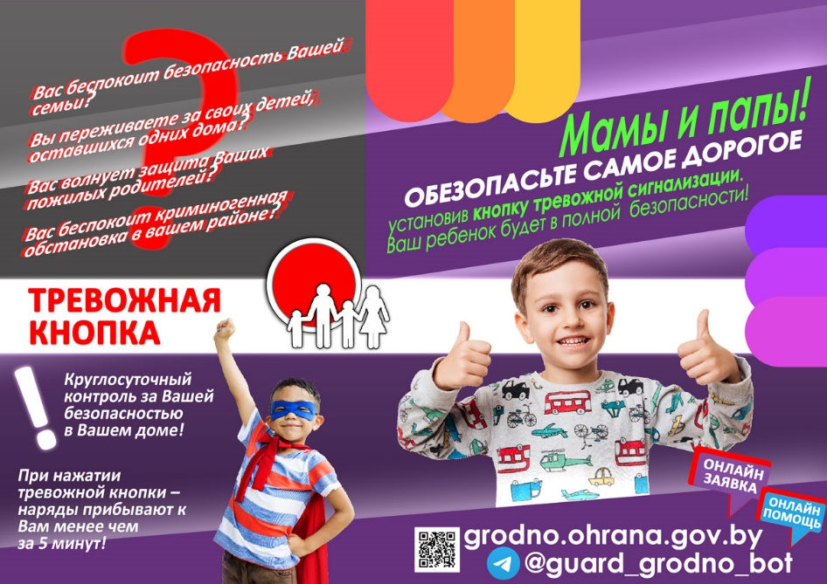
Принцип действия этой системы элементарен. В случае проникновения в помещение злоумышленника или при возникновении иной угрозы хозяину остается лишь нажать на специальную кнопку, установленную в помещении - и на пульте централизованного наблюдения загорается сигнал тревоги. Группа задержания, как и в случае срабатывания обычной сигнализации, немедленно выезжает на место, и максимум через несколько минут вооруженные сотрудники службы охраны уже будут у вас дома.
Главный принцип размещения кнопки тревожной сигнализации в помещении - скрытость этих элементов охранной системы, но в то же время, возможность быстрого, легкого и незаметного доступа к ним. В большой квартире или в частном доме можно разместить несколько кнопок, на каждом этаже. Также вы можете заказать беспроводной вариант кнопки - на брелоке с радиопередатчиком, чтобы можно было подать сигнал тревоги, находясь в любом конце помещения.
Кнопка тревожной сигнализации может устанавливаться как отдельно, так и в комплексе с охранной сигнализацией, обеспечивающей безопасность вашего дома. Второй вариант, конечно, предпочтительнее. Ведь экономия на безопасности в конечном итоге может стоить слишком дорого!
Стоит отметить, что если вы или ваш ребенок нажмете тревожную кнопку чисто случайно, или если даже вы нажмете тревожную кнопку тогда, когда вам где-то что-то показалось, то в любом случае от Департамента охраны по отношению к вам не будет предпринято никаких санкций, Департамент охраны не будет требовать с вас никакой компенсации за ложный вызов. Сотрудники Департамента охраны всегда прибудут к вам на помощь при тревожном вызове.
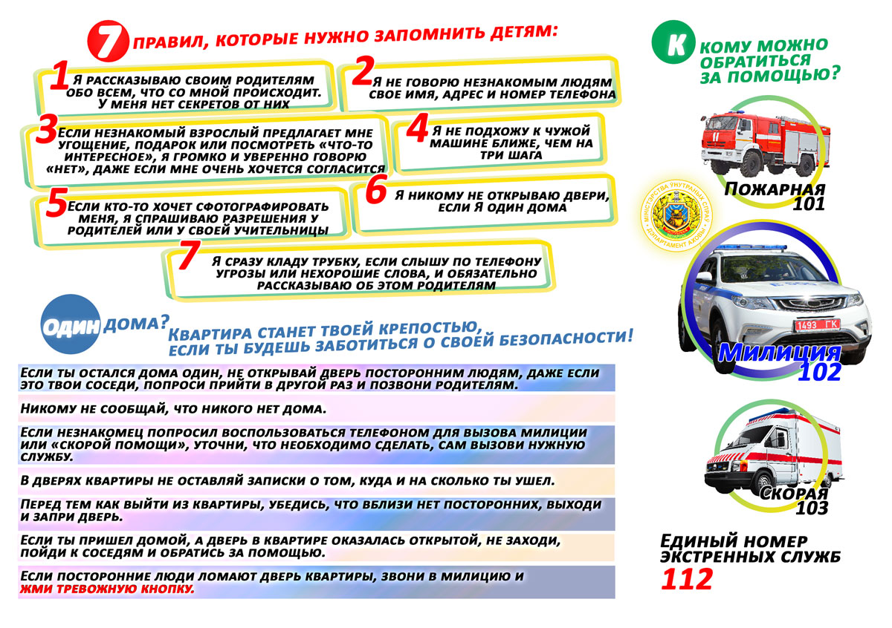
Помните: маленькая кнопка может уберечь Ваших детей от большой беды!
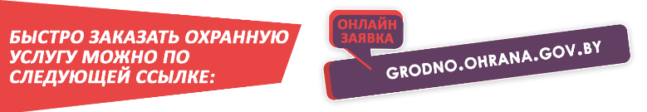
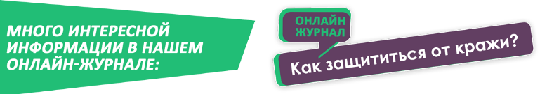
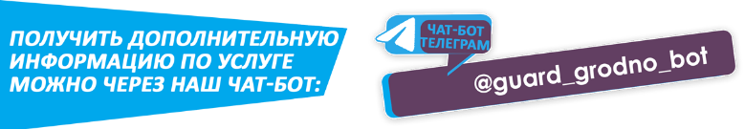
Вы можете непосредственно обратиться в Новогрудский отдел Департамента охраны Министерства внутренних дел Республики Беларусь, расположенный по адресу: г. Новогрудок, ул. Садовая 5а, либо позвонить по следующим номерам:
+375 29 6122874 А1, +375 29 8758786 МТС, 33258, 33258.
Обратившись в наш отдел, вы сможете получить бесплатную консультацию по охранным услугам. Специалисты подразделения бесплатно выедят к вам и обследуют ваш дом на предмет установки охранной и тревожной сигнализации, дадут рекомендации, определят блокировку и способ охраны в зависимости от удаленности от зон реагирования, наличия подъездных путей. И вам не надо непосредственно посещать отдел охраны, по вашему желанию подготовленный договор и пакет документов вам привезут на дом.

